1. 经典模式与资源管理器模式

Azure随着不断的开发，为了提供更丰富的功能和更好的用户体验，对IaaS资源及部分采用了新的部署模式。两种模式我们分别称为经典模式和资源管理器模式（关于两种部署模式请参见<https://docs.azure.cn/zh-cn/azure-classic-rm> ）。针对这两种模式，也开发了不同的门户，称为经典门户和Ibiza门户。我们推荐用户使用资源管理器模式和Ibiza门户，以利用Azure推出的新特性和新功能。

资源管理器模式相比于经典模式，主要的优势在于：

* 模板重复部署

支持使用JSON模板部署资源，方便资源的重复部署和属性更新

* 基于角色的控制(RBAC)

根据用户的角色，对资源进行更细粒度的权限控制，如Manager仅拥有可读权限，开发人员仅能对测试环境有读权限，以实现企业级安全标准

* 基于标签的账单

支持为资源打标签，便于成本管理

* 增强的门户体验

支持自定义门户主题，定义主板显示内容；支持管理经典资源，并能实现经典门户无法完成的工作，如部署经典模式的DS系列虚拟机或者管理经典模式的高级存储

* Azure镜像市场解决方案模板

支持通过Azure镜像市场部署资源，并提供了丰富的解决方案模板

* 分离的网络模型

计算和网络概念的清晰划分，网络更类似于传统的物理设备。将网络，存储和计算资源进行了逻辑上的区分，用户能更好的理解部署模式。

* 锁语义减少

大并发部署。经典模式同一个云服务一次仅能进行一个操作；但资源管理器模式支持并发操作，减少用户等待时间。

* 增强的计算容量

改善SSH体验和RDP体验，恢复默认的3389和22端口的访问；同时，用户能自定义容错域/更新域数量，以满足不同的应用可用性需求

* 新功能

许多Azure新功能和产品仅支持资源管理器模式，如VMSS，Azure Resource Explorer等

1. 经典资源和资源管理器资源在Ibiza门户中的显示

现在，随着产品开发的持续进行，也为了更好的统一的资源管理体验，会逐渐将经典资源转移到Ibiza门户进行统一管理。资源管理器中默认要求每个资源必须属于一个资源组，因此，在将经典资源移动到新门户时，平台默认会为其创建资源组，资源组名带Default等字样。具体对应关系请参见下面excel表格。（注意，随着产品持续开发，时间或者功能上线与否可能发生变化，请关注门户中的最新通知）



目前，由于部分功能尚未在新门户上线，这部分资源将支持继续在经典门户管理，如Automation，Azure AD等。

Ibiza门户支持两种模式的部署，对IaaS资源来讲，在部署时选择不同的模式，会将部署导向不同的创建过程，创建后的资源也会展现在不同的集合。

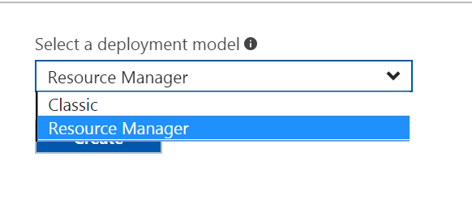

带（classic）字样的资源都是经典资源；不带的为资源管理资源，或者资源本身不区分模式，后台实现方式是一样的。

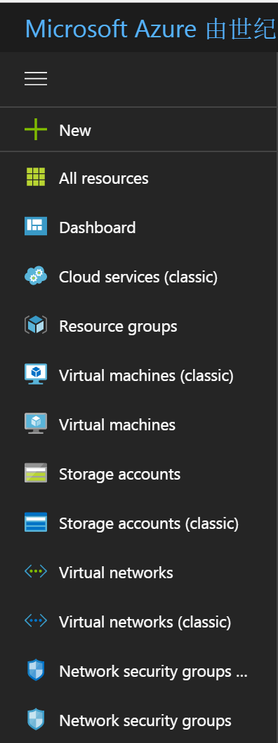

1. 经典资源迁移到资源管理器资源

Azure在某些条件下支持用户将资源从经典模式迁移到资源管理器模式。注意，这和经典资源显示在Ibiza门户时不同的，迁移是不仅仅是显示上的移动，更是模式上的转变。迁移后，资源将不会显示在经典门户，也不会再显示在带（classic）的集合中。迁移后资源组将默认显示为带-Migrated的名称。

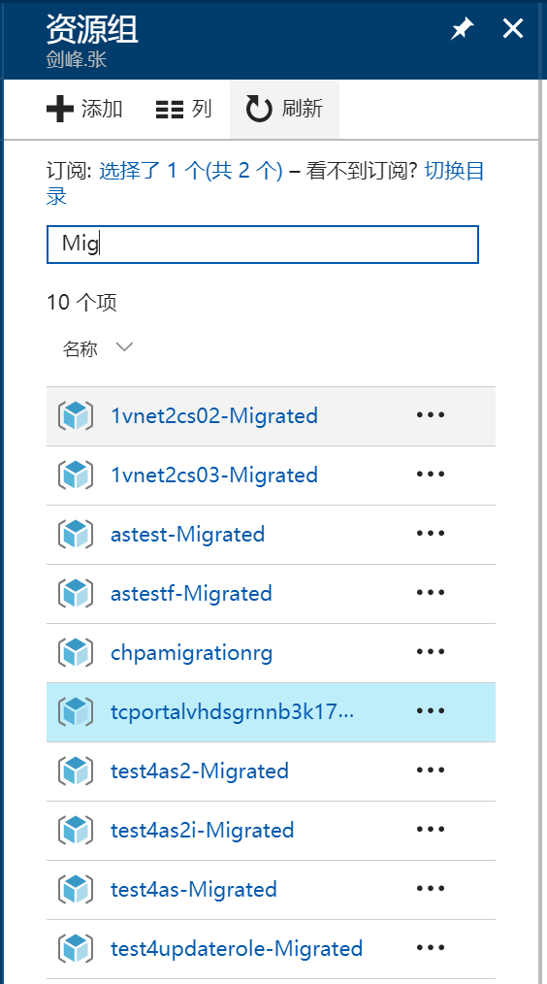

更多关于迁移的信息，请参考：

迁移步骤：<https://www.azure.cn/documentation/articles/virtual-machines-windows-ps-migration-classic-resource-manager/>

迁移的前提条件：<https://www.azure.cn/documentation/articles/virtual-machines-windows-migration-classic-resource-manager/>